**Hva elevene kan gjøre**

**1. Finn selje**

**Bilder av selje (De to kan godt stå ved siden av hverandre, hvis mulig)**

**Vi bør bruke disse bildene akkurat her, fordi hele busken synes, slik at elevene ser det samme som de kommer til å se ute.**

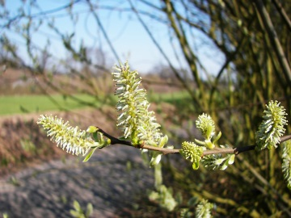

**Opphavsperson:** Willow

<https://commons.wikimedia.org/wiki/Salix_caprea?uselang=no#/media/File:Salix_caprea_003.jpg>

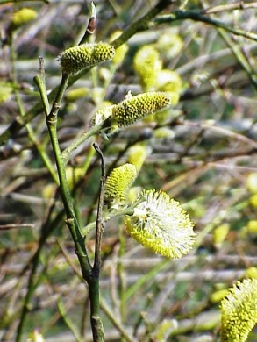

Opphavsperson:Kurt Stueber

https://commons.wikimedia.org/wiki/Salix_caprea?uselang=no#/media/File:Salix_caprea1.jpg

Det er fint å ha med luper ut! Er det insekter på seljeblomstene? Kan dere finne hunn-blomster og hann-blomster? De vokser på hver sine busker. Plukk noen av dem, både hunn og hann. Kan dere finne de små krukkene med blomstersaft?

**2. Disseker seljeblomster**

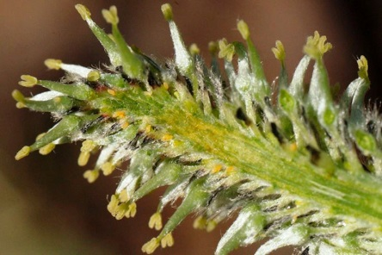

Seljerakle, hunn, skåret over på langs

Eiriks bilde _NAT8976selje hunn m krukker Eirik

Tidligere i denne lærerveiledninga har vi vist hvordan det går an å dele blomsterraklene til selja for å finne og studere de forskjellige blomsterdelene, se bildene. Det kan være en ny erfaring for mange elever. Ordet dissekere kommer fra latin, der *dis* betyr dele, ødelegge, splitte, og *secare* som betyr å skjære.

**3. Gå ut og finn våren**

Bilde: Tegning i Scene 1, grein med knopper.

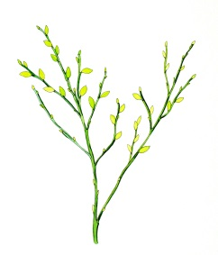

Før dere går ut: Hva tror dere at dere finner? Let etter blomster. Let etter knopper på trærne og buskene.

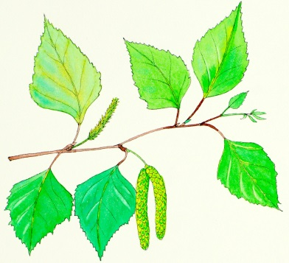

Er det noen busker og trær som har fått løv? Er det fugler? Insekter? Er det meitemark?

Hvor varmt er det? Kan dere måle temperaturen? Har dere lue og votter på? Er det snø?

Er det vått?Hvordan lukter det ute?

**4. Ta bilder!**

Kan dere ta bilder av våren og vise dem til en annen klasse?

**5. Kan dere høre bokfinken?**

Hannen synger: <http://www.xeno-canto.org/sounds/uploaded/NAVSCGONZE/Bokfink_Loekkevika_010505.mp3>

Kan dere se andre fugler?

**6. Undersøk hestehov**



Plukk og ta fra hverandre blomsterhodet til en hestehov. Små håndluper er fint å ha. Forsøk å finne de to ulike blomstene. Gjett hvor mange små blomster det er i kurven. Går det an å telle? Når andre kurvblomster dukker opp etter hvert: Studer dem på samme måte. Hva er likt og hva er ulikt når dere sammenlikner dem med hestehoven? Sammenlikn med løvetann.

**7. Kan dere finne flere kurvplanter langs veien?**

Se på Forskerfrø: <http://forskerfro.no/fagartikkel/sju-kurvplanter-i-veikanten-og-hvorfor-de-heter-som-de-heter/> Sammenlikn hestehov og løvetann. Hva er likt? Hva er ulikt?

**8. Krokus**

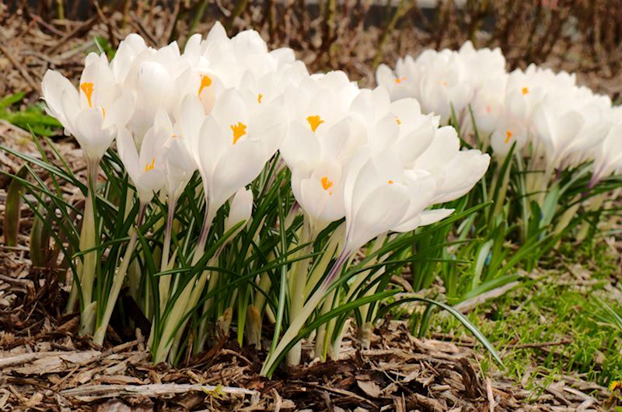

Eiriks bilde

Kan dere finne en krokus ute? Se hvordan den er inni. Kan dere finne støvbærerne? Kan dere finne griffelen med arr som ser ut som tre små gule blomster? Ser dere gult blomsterstøv?

Fortell hva dere fant til noen som ikke har sett det før.